Министерство науки и высшего образования Российской Федерации
Федеральное государственное бюджетное образовательное учреждение высшего образования
«Пермский национальный исследовательский политехнический университет»

Электротехнический факультет (ЭТФ)
Выпускающая кафедра: информационные технологии и автоматизированные системы (ИТАС)
Направление подготовки: 09.03.04 Программная инженерия

ОТЧЕТ
Лабораторная работа №9
«Обработка исключительных ситуаций»
По дисциплине «Основы алгоритмизации и программирования»
Вариант 13

Выполнил: студент группы РИС-25-2Б
Стариков Глеб Михайлович
Принял: Доц. Полякова О.А.

Пермь 2026
- Постановка задачи
Общая задача:
- Разработка программы, обрабатывающей исключительные ситуации.
- Создание консольного приложения, состоящего из нескольких файлов.
Задача варианта №13: реализовать класс-контейнер СПИСОК с элементами типа int. Предусмотреть генерацию и обработку исключительных ситуаций для следующих операций:
- [] — доступ по индексу.
- + List — добавление списка к списку (слияние).
- + int — добавление элемента в начало списка.

- Словесное описание исключительных ситуаций
В программе предусмотрены следующие исключения (передаются через тип int и класс error):
- Код 1 (или сообщение "Too large size"): Возникает в конструкторе или при слиянии списков, если итоговый размер превышает MAX_SIZE (30).
- Код 2 (или сообщение "index < 0"): Возникает при попытке обращения по отрицательному индексу.
- Код 3 (или сообщение "index out of range"): Возникает при обращении по индексу, равному или превышающему текущий размер списка.
- Код 4 (или сообщение "Overflow"): Возникает при попытке добавить новый элемент, если список уже заполнен до предела.
- Описание классов для исключений
Поскольку работа выполнена двумя проектами, используются два способа передачи информации об ошибках:
Вариант 1: Использование стандартного типа данных int. Код ошибки выбрасывается оператором throw и перехватывается в блоке catch(int e).
Вариант 2: Использование пользовательского класса error.

- Описание класса-контейнера
Класс List реализует список на базе динамического массива.
- Поля: int size (текущее количество элементов), int* beg (указатель на массив).
- Методы: Конструкторы (параметризованный, копирования), деструктор, оператор присваивания.
- Перегруженные операции:
- operator[]: возвращает ссылку на элемент для возможности чтения и записи.
- operator+(int): создает новый список, где переданное число стоит на 0-й позиции.
- operator+(const List&): выполняет конкатенацию двух объектов List.

- Определение компонентных функций
В методах реализована проверка условий перед выполнением действий
- В конструкторе List(int s) проверяется s > MAX_SIZE.
- В operator[] проверяется корректность границ индекса.
- В операциях сложения проверяется, не приведет ли добавление данных к выходу за пределы выделенной памяти (MAX_SIZE).

- Функций main()
Функция main демонстрирует работу обоих вариантов обработки. Все критические операции помещены в блок try.
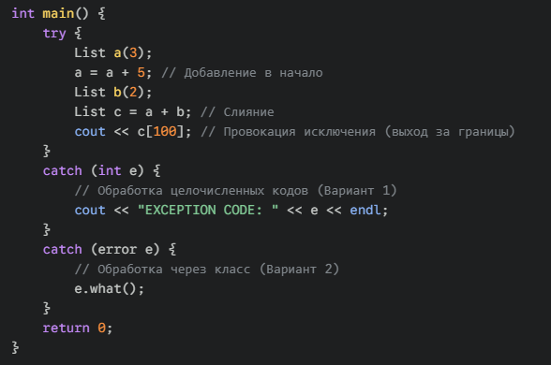

- UML-диаграмма
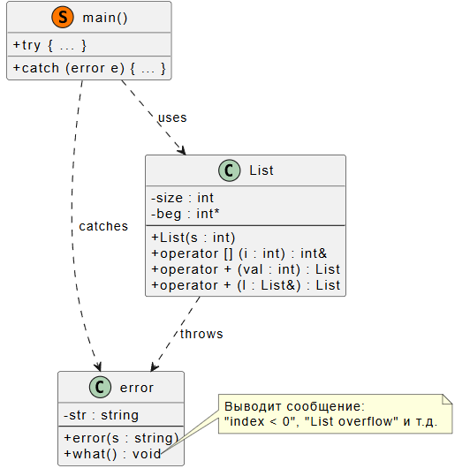

- Объяснение результатов работы программы
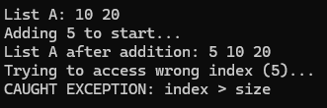
Программа успешно обнаруживает ошибки на стадии выполнения. Если пользователь вводит некорректный индекс или пытается создать слишком большой список, управление немедленно передается в блок catch. Это предотвращает аварийное завершение программы (crash) и позволяет вывести пользователю понятное сообщение о причине сбоя.
- Ответы на контрольные вопросы.
- Что такое исключение? Это объект (встроенного или пользовательского типа), генерируемый при возникновении аварийного события.
- Разделение процесса: Исключения отделяют код обнаружения ошибки от кода её обработки, что удобно в многомодульных проектах.
- Оператор генерации: Используется ключевое слово throw.
- Контролируемый блок: Блок try { ... }, внутри которого отслеживаются исключения.
- Секция-ловушка: Блок catch (...) { ... }, который перехватывает и обрабатывает исключение.
- Формы catch: (тип имя) — с доступом к объекту; (тип) — только проверка типа; (...) — перехват любых исключений.
- Стандартный класс: Базовый класс std::exception.
- Своя иерархия: Создается путем наследования классов ошибок от std::exception или друг от друга.
- throw(int, double): Функция может порождать только исключения типов int или double.
- throw(): Функция гарантирует, что не порождает исключений.
- Где генерируется? В любом месте программы: в функциях, методах, конструкторах (но нежелательно в деструкторах).
- Площадь треугольника: Реализуется через проверку условия существования треугольника (a+b > c). При нарушении выбрасывается исключение (например, throw "Invalid sides").

